ROTARYKLUBBENE I NORGE,
NY KLUBBKALENDER PÅ NETT OG I APP.

HVORDAN BRUKE NY KLUBB-KALENDER OG ROTARY APP.
Hittil har mange klubber lagt inn sine klubbmøter i kalenderen på klubbens nettside.
Ikke alle klubber bruker denne tjenesten, men for de klubbene som bruker den blir det nå endringer.
September 2022 vil Rotary i Norge introdusere en helt ny app for smart-telefoner. Både Android og Apple telefoner kan bruke appen.
Medlemmer får dermed en enkel app som gir direkte informasjon om møter og aktiviteter, og som er linket opp til klubbens nettside. Appen vil minne medlemmer på kommende klubb- møter, mens andre aktiviteter som legges inn vil ikke bli varslet.
Det er kun klubb-sekretær, Executive secretary, CICO og Web editorer som kan legge inn klubbens aktiviteter på nett og i app.
HVORDAN LEGGER VI INN KLUBBMØTER.
Man logger seg først inn på Medlemsnett. Under fanen klubber finner du din klubb. Trykk på "rediger" ikonet (blyant)
Klubbmøtene skal heretter legges inn under fanen "EVENTS".
For at varsling i appen skal virke, er det viktig at start-tidspunktet for klubbmøtet er lik det start-tidspunktet som er innmeldt i Medlemsnett. Derfor, sjekk møtetiden under fanen Møteinformasjon og sikre at klokkeslettet som står der er korrekt angitt som starttidspunktet for standard klubbmøte.

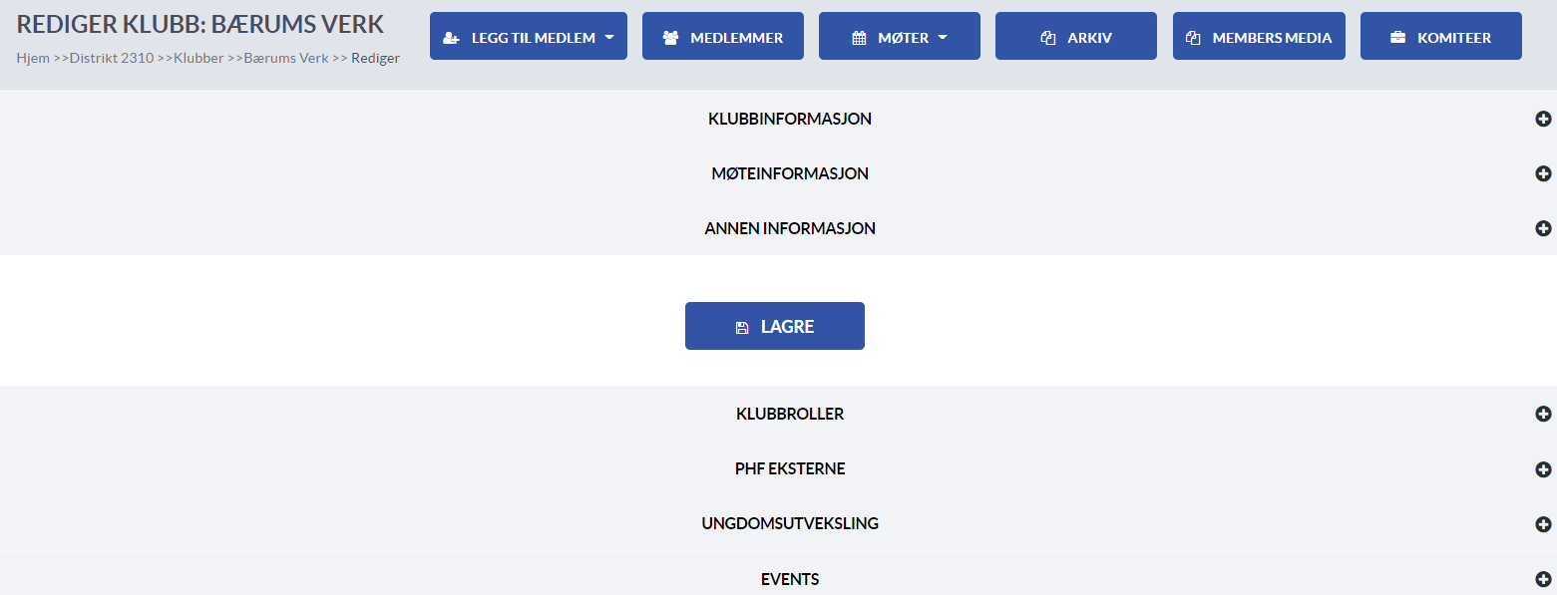

Klubbmøtene legges inn i fanen "EVENTS"
Trykk på fanen Events og deretter "ADD NEW"
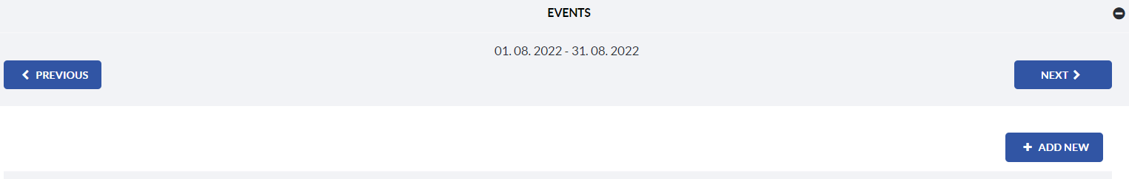

Fyll inn disse opplysningene.
Title: Her kan det anbefales å skrive kun Klubbmøte. Denne teksten vil da gå igjen i alle møter framover som standard.
Start date: Den dagen og klokkeslett det ordinære klubbmøtet starter.
End date: Den dagen og klokkeslett møtet stopper.
Recurrence: Her er flere valg, men det anbefales å sette Weekly. Har klubben andre møteformer er det selvfølgelig bare å bruke dette.
Da vil alle årets klubbmøter få samme start og slutt tidspunkt.
Trykk så lagre.
Du vil da oppdage at alle årets klubbmøter blir lagret samtidig.
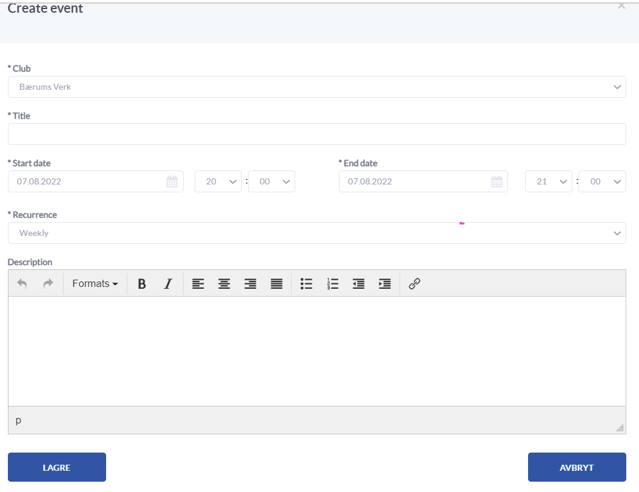

HVORDAN LEGGE INN ANDRE MØTER OG AKTIVITETER:
Benytt samme oppskrift som å legge inn klubbmøter, men her kan du fylle inn alle opplysninger om møtet/aktiviteten med en gang.
Møtet/aktiviteten sees både i appen og i oversikten på nettsiden, men varsling kommer ikke i appen.
Dette for å begrense antall varslinger.

LEGGE INN MØTEPROGRAMMET FOR HVERT MØTE.
Åpne event modulen.
Du vil nå se alle månedens møter.
Trykk på redigeringsikonet (blyanten) på det møtet du vil legge inn programmet i.
Du kan nå legge inn tekst i feltet "description" for hvert enkelt møte.
Husk å hake av for "Only this event" Husk å lagre!
Det er foreløpig ikke mulig å legge inn bilder, men det kommer i en senere versjon.
Du er nå ferdig med å legge inn beskrivelse av møtet og det du har lagt inn vises umiddelbart både på klubbens nettside og i den nye appen.
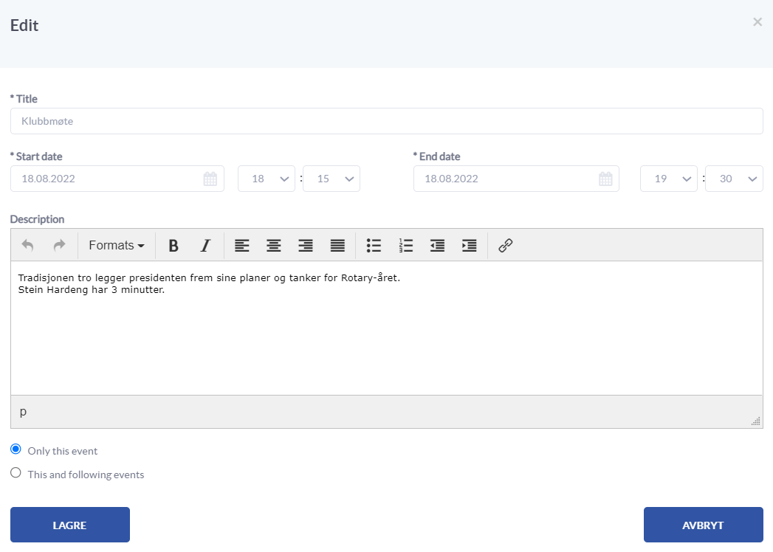
Endrer klubben møtedag eller møtetidspunkt eller begge deler må du først endre dette i
møte-detaljer i Medlemsnett.
Når du har gjort det så kan du endre i event-modulen på førstkommende møte, både dato og tidspunkt eller begge deler.
Trykk så på knappen "This and following events"
SLETTING AV MØTER/AKTIVITETER
Skal du slette alt i kalenderen så går du til førstkommende møte
Trykk på søppel-ikonet (til høyre på linjen for dette møtet) og deretter "this and following events."
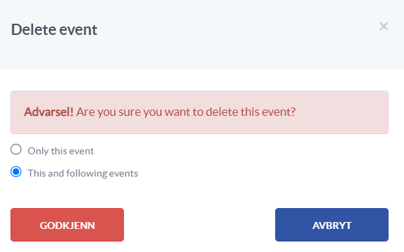

MØTEFRIE UKER
Alle klubber har en eller annen uke hvor det ikke er møter.
Disse kan lett fjernes i Event-modulen
Gå til event-modulen
Trykk på søppel-ikonet hvis et møte skal fjernes.
Du vil få en advarsel før du kan slette møtet. Har du først slettet det kan det ikke gjenopprettes automatisk. Da må møtet legges inn igjen manuelt.

I event-modulen og i kalenderen på nettsiden og i appen vises møter pr. måned.
Hvis du skal endre et møte i en annen måned enn den du er i må du bruke knappene NEXT ELLER PREVIOUS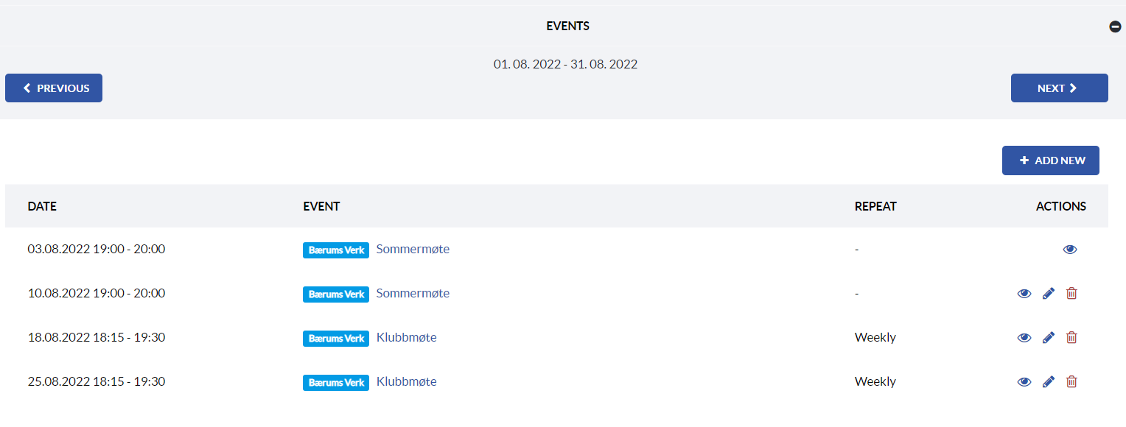
PÅ NETT:

Kalender på nett erstattes av "KLUBBENS MØTER"
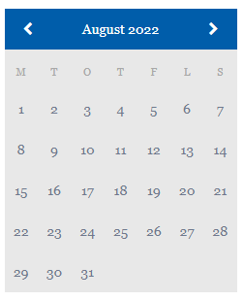
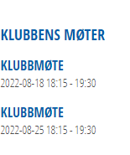

Månedens møter vises i venstre kolonne på 1. siden. Skal du se mer trykker du på teksten "klubbens møter"
Du får da opp oversikten måned for måned. Da kan du trykke på hvert enkelt møte og få opp detaljene for akkurat det møtet.
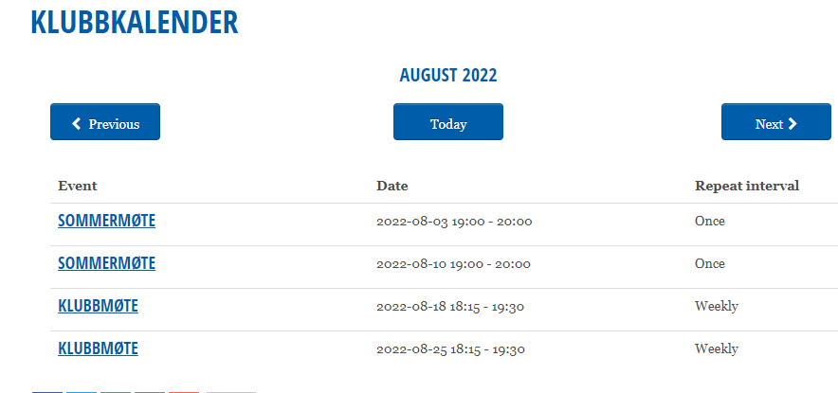

ROTARY APP
Appen kan lastes ned fra AppStore (Iphone) eller Google Play (Android)
Søk etter Rotary Norway
Første gang du bruker appen må du logge deg på. Bruk da samme brukernavn og passord som du har til Medlemsnett.
Når du har lgget deg inn får du opp en rekke menyer.
(skjermbildet er fra webmaster Trygve Danielsen sin app)
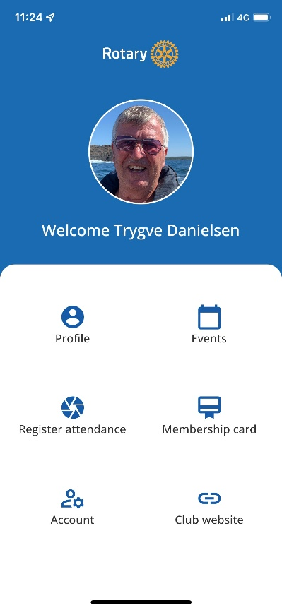

Profile:
Her kan du selv endre dine personopplysninger hos Rotary, slik som e-post, adresse-endring osv. Noen opplysninger kan ikke endres,
Events:
Her kommer opp alle møter/arrangementer som klubben har lagt inn
Registrer attendance:
Brukes ikke foreløpig
Membership card:
Ditt medlemskort i Rotary
Account:
Legge inn profilbilde (ikke krav til dette) og logge av
Club website:
Klubbens nettside hos Rotary

